Министерство образования Российской Федерации

Севастопольский государственный университет

Кафедра ИС

ОТЧЕТ

По лабораторной работе №9

ПРОГРАММИРОВАНИЕ ОПЕРАЦИЙ НАД

СТРОКАМИ И ТЕКСТОВЫМИ ФАЙЛАМИ

Выполнил: ст. гр. ИТб-11

Куркчи А. Э.

Проверил:

Забаштанский А.К.

Севастополь

2014

1. Цель работы

Изучение основных операций над строками и файлами, программирование операций обработки строк текстовых файлов, исследование свойств файловых переменных.

2. Постановка задач

Вариант №2

Написать программу, которая считывает текст из файла и выводит на экран только предложения, содержащие введенное с клавиатуры слово.

3. Структурная схема

На рисунке 1 изображена схема алгоритма работы программы.

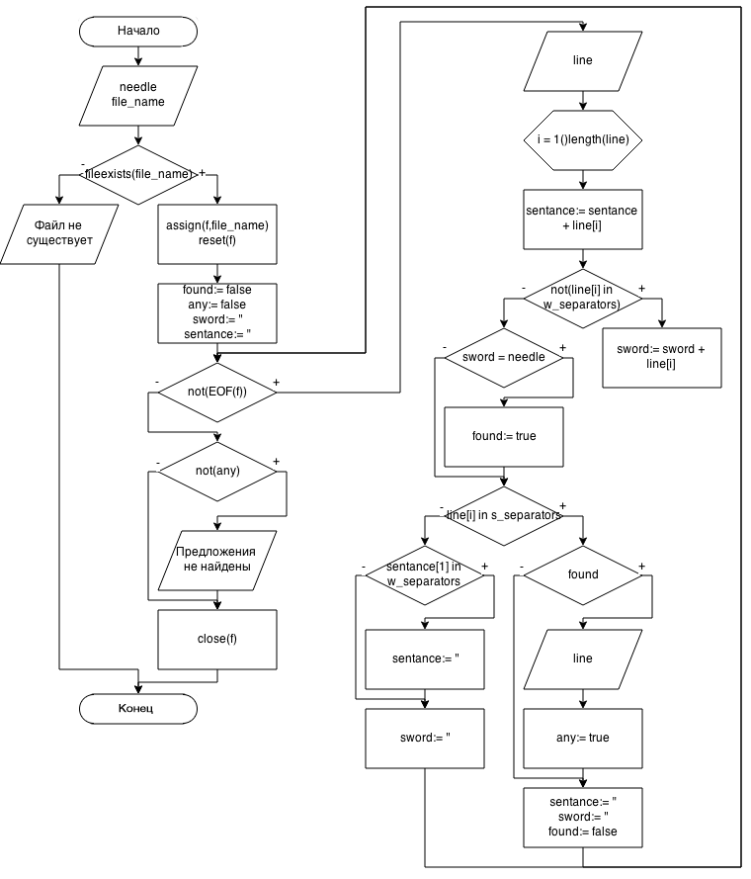

Рисунок 1 – структурная схема4. Текст программы

**program** lab9;

**const** w_separators=[' ',',','.',':',';','!','?'];

s_separators=['.','!','?'];

**var** f:text;

file_name,needle,line,sentance,sword:string;

found,any:boolean;

i:integer;

**begin**

writeln('Введите слово, которое нужно найти');

readln(needle);

writeln('Введите название файла, в котором нужно найти слово ',needle);

readln(file_name);

**if**(fileexists(file_name)) **then begin**

assign(f,file_name);

reset(f);

found:= false;

any:= false;

sword:= '';

sentance:= '';

**while**(**not**(EOF(f))) **do begin**

readln(f,line);

**for** i:= 1 **to** length(line) **do begin**

sentance:= sentance + line[i];

**if**(**not**(line[i] **in** w_separators)) **then begin**

sword:= sword + line[i];

**end else begin**

**if**(sword = needle) **then**

found:= true;

**if**(line[i] **in** s_separators) **then begin**

**if**(found) **then begin**

writeln(sentance);

any:= true;

**end**;

sentance:= '';

sword:= '';

found:= false;

**end else begin**

**if**(sentance[1] **in** w_separators) **then**

sentance:= '';

sword:= '';

**end**;

**end**;

**end**;

**end**;

**if**(**not**(any)) **then**

writeln('Предложения не найдены.');

close(f);

**end else**

writeln('Файл не существует');

**end**.

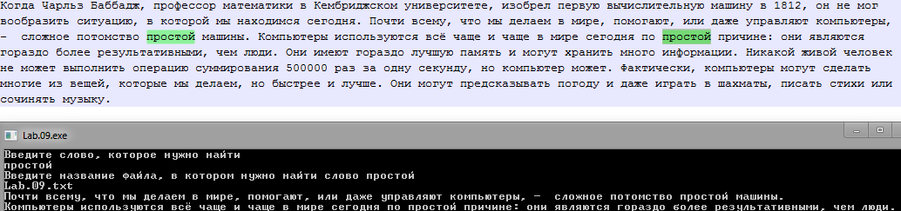5. Тестовые примеры

Рисунок 2 – пример

На рисунке 2 изображена работа программы с искомым словом «простой» и текстом, приведённым ниже:

Когда Чарльз Баббадж, профессор математики в Кембриджском университете, изобрел первую вычислительную машину в 1812, он не мог вообразить ситуацию, в которой мы находимся сегодня. Почти всему, что мы делаем в мире, помогают, или даже управляют компьютеры, - сложное потомство простой машины. Компьютеры используются всё чаще и чаще в мире сегодня по простой причине: они являются гораздо более результативными, чем люди. Они имеют гораздо лучшую память и могут хранить много информации. Никакой живой человек не может выполнить операцию суммирования 500000 раз за одну секунду, но компьютер может. Фактически, компьютеры могут сделать многие из вещей, которые мы делаем, но быстрее и лучше. Они могут предсказывать погоду и даже играть в шахматы, писать стихи или сочинять музыку.

Выводом программы являются 2 предложения:

* Почти всему, что мы делаем в мире, помогают, или даже управляют компьютеры, - сложное потомство простой машины.
* Компьютеры используются всё чаще и чаще в мире сегодня по простой причине: они являются гораздо более результативными, чем люди.

Вывод

В ходе лабораторной работы были изучены возможности использования множеств, основные операции над строками и файлами, программирование операций обработки строк текстовых файлов, исследовали свойства файловой переменной.